8月12日谢庆军决策版培训文档

大盘分析：

- 上证经过前期的上涨以来，高位震荡。由于前段时间的资金出逃，乾坤图变成蓝色。
- 但是对于投资者来说，特别是对有经验的投资者来说，都明白一个道理：冰冻三尺非一日之寒，冰化三尺非一日之暖。
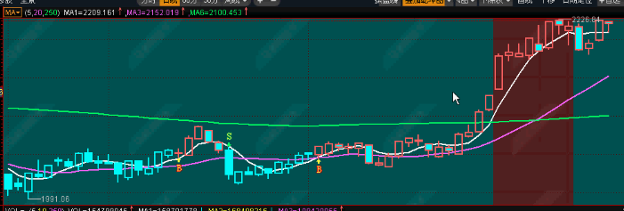
比如这个位置底子打得比较好，时间比较长。B点出来之后大约有3个星期没有往上攻
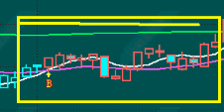
和前面这个地方是截然有区别的，区别在于：一和时间没有关系，和力度有关系。B点出来之后有点极力上攻。后面的这个B点出来之后走势比较温和，让投资者心里上有稳定的感觉。前面的B点出来之后拉了两天之后出现了S点
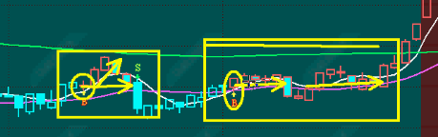
这个S点的力度比较狠
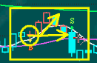
后面的这根阴线出来，有恐慌盘但是没有这么明确。
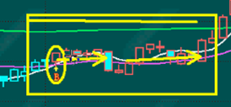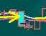
所以这两个B点的区别就在这里
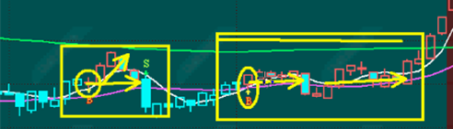
在技术分析当中有很多这些话，比如：横多长竖多高，久盘必跌。但是这两句话是有区别的：
横多长竖多高只要有资金进去的就不用担心。
久盘必跌是资金往外走，要掉下来。
该怎么走还是怎么走不要以为横着就没有事了，要了解横着的时候资金在干什么，有必要看看超级资金。

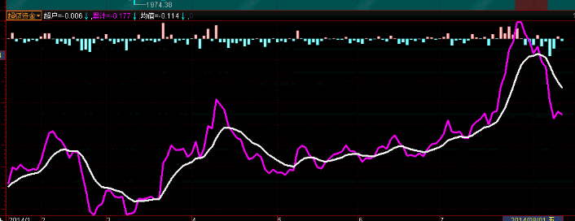
前面这个B点属于资金横向运作
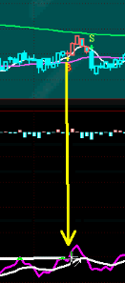
后面这个B点开始感觉资金往里进
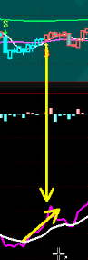
所以这两个B点从资金角度看有区别，不光是底部抬高，高度也是有区别的
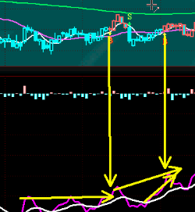
从资金角度，资金已经明显流入
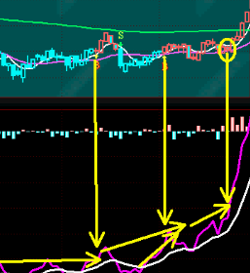
在这个位置超级资金是出逃的，有了超级资金判断的准确性达到 99%。
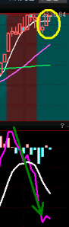

B点和S点出现的情形如下：
一、BS是通过量价时空配合达到一定的配合度才出现。
二、BS出现是有条件的，出现的条件在明日提示当中找到答案。
三、作为公司来说，有专门的研究人员对BS点进行量化。通过量价配合才出来BS点。原价是简单有效。

以长江投资为例，如果我们买到了这个B点。

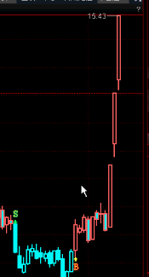

在中国市盈率超过20倍，都被认为太高，而长江投资市盈率是106。
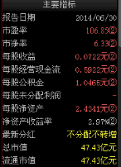
只要每股收益、每股公积金、每股净资产是红的，这样的股票不会退市。
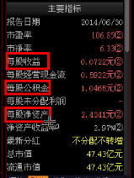
比如这段下行的走势，主力可能吃货，但是作为我们不能吃货。股价不横着走我们不吃货
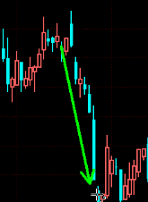
等股价横着的时候再吃货，前面涨的这段走势不必急着吃货。
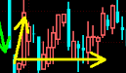
这个底才是我们可以操作的底，如果这个位置出现了B点才可以操作。
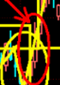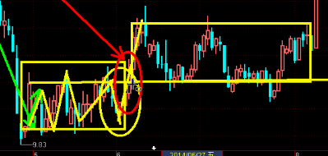
两个红圈的点是可以操作的点。
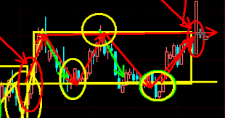
对应上图，从操盘线看，两个红圈的操作位置一致的。
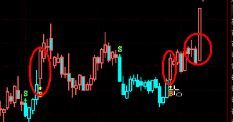
一：按K线整体趋势划分
1：下签：下跌过程中的买点。
操作思路：由于买点是较长时间下行后出来的，一般没有太大上行力度。买点附近基本不参与，参与也要按反弹行情对待。
2：中签：筑底过程中的买点。
操作思路：底部确立后突破再做，类似于波浪理论的第一波一不做，做第二波上行，把突破点作为买2点对待。
3：上签：上涨过程中的买点。
操作思路：买点比前一个买点高，并且收盘价高于前面卖点的收盘价。积极参与操作。

谢庆军邮箱地址：
xieqingjun@px.emoney.cn

温馨提示
提供的选股方法为益盟讲师运用操盘手软件的实战心得通过益盟网络培训平台告知大家，操作方法仅供参考，无法保证绝对的盈利或者无亏损，建议投资者在实际操作中保持良好心态，以此实战操作需自行承担风险。
